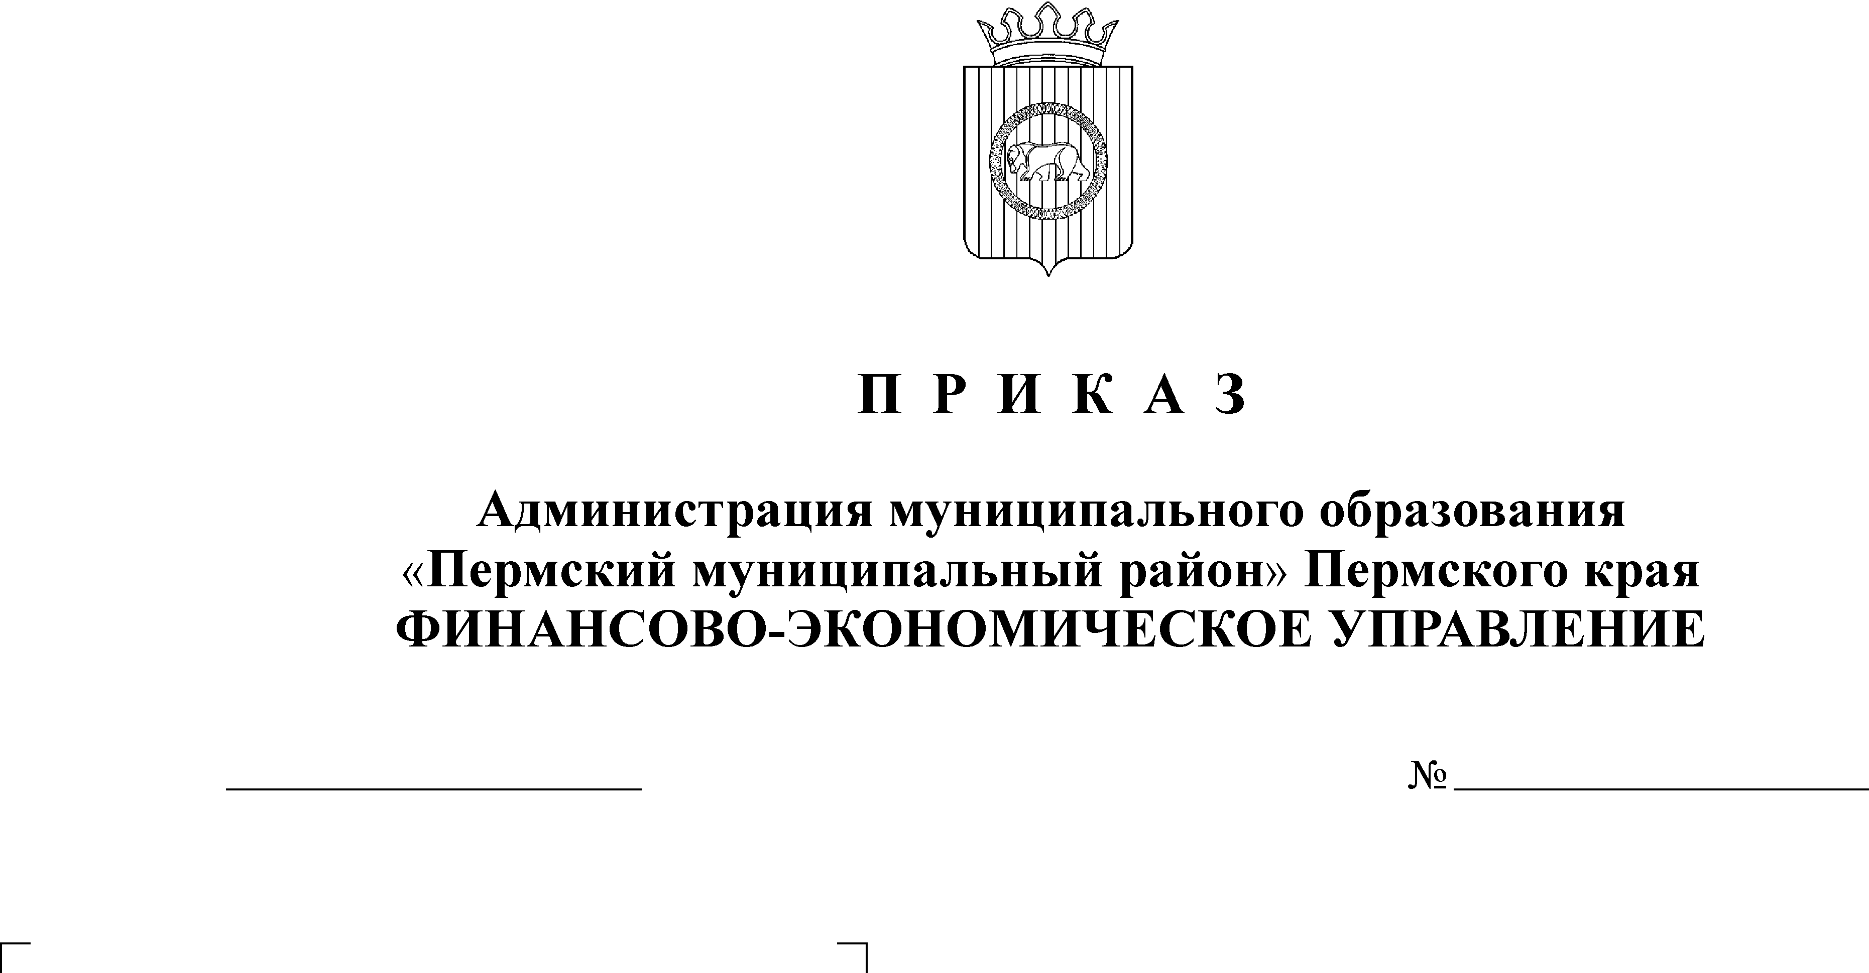
О порядке применения бюджетной классификации расходов, производимых за счёт средств от предпринимательской и иной приносящей доход деятельности

27.10.2010
144

В целях единства учёта и контроля за использованием средств, полученных от предпринимательской и иной приносящей доход деятельности на территории Пермского муниципального района ПРИКАЗЫВАЮ:
1. При учёте средств, полученных от предпринимательской и иной приносящей доход деятельности, применять бюджетную классификацию расходов по вопросам местного значения муниципального района согласно приложению 1 к настоящему приказу.
2. Установить дополнительные коды функциональной классификации расходов за счёт средств, полученных от предпринимательской и иной приносящей доход деятельности согласно приложению 2 к настоящему приказу.
3. Заместителю начальника финансово-экономического управления, начальнику бюджетного отдела Заякиной Н.В. и начальнику отдела финансирования отраслей экономики Смоляковой И.Г. довести настоящий Приказ до курируемых органов местного самоуправления района.
4. Настоящий приказ подлежит размещению на официальном сайте финансово-экономического управления администрации Пермского муниципального района.
5. Контроль за исполнением настоящего приказа возложить на заместителя начальника финансово-экономического управления, начальника бюджетного отдела Н.В. Заякину.

Начальник
финансово-экономического управления Т. Н. Гладких

